
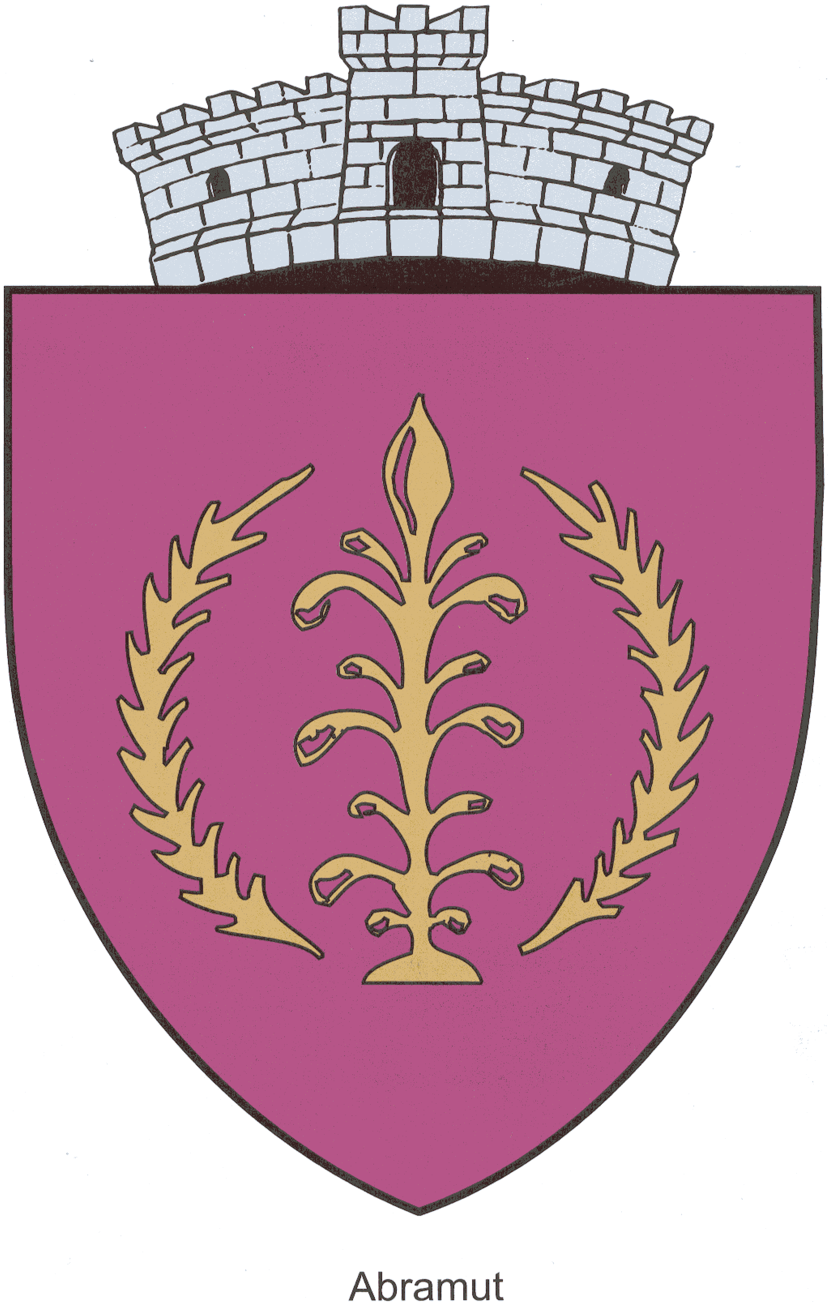

X. MONOSPETRI SAKKVERSENY
2019 . május 25

A verseny célja: lehetőséget biztosítani sportbarátság ápolására, továbbá versenylehetőséget biztosítani ifjúsági és amatőr sakkozóknak.
Versenybíró: Dombi Marias Rudolf, Páll Zoltán
A verseny helyszíne: Monospetri Művelődési Ház.
Résztvevők: A- csoport 1800 értékszám felett, a B- csoportban (egyéni és csapat értékelés) bárki részt vehet akinek értékszáma nem éri el az 1800-et. (2019 májusi FIDE-lista) ,C-csoport gyermekek részére(egyéni értékelés), D-csoport kezdő gyermekek részére, E-csoport kezdő felnőttek részére.
Lebonyolítás: 9 fordulós svájci rendszerű egyéni verseny, csapatértékeléssel (B csoport).
A csapatok létszáma 3 fő (max. 1 tartalék).
A csapatértékelésbe a tartalékok eredménye nem számít bele. Az egyéni indulók számára a szervezők segítenek csapatot szervezni.
Nevezés: e-mail-ben vagy telefonon,(csapat neve,csapattagok neve) 2019 május 22-ig a következő címen. Jakab Zsolt(004) 0745-632689, e-mail: zsoltjakab94@yahoo.com
Versenyszervező: Jakab Zsolt.
Nevezési díj: 25 lej/fő mely magában foglalja az ebédet is.(1500 Ft.)A verseny ideje alatt ingyenes büfé üzemel.
Játékidő: 2 x 15perc játékidővel, FIDE- szabályok szerint.
Helyezések eldöntése: A csapatsorrendet az alapcsapat játékosai(3 fő) által szerzett pontok összege dönti el.
Díjazás: vándorserleg, érem, oklevél a következő kategóriákban:
A-csoport: Egyéni: 1. hely – serleg + érem + oklevél+100 euro
2. hely – érem + oklevél+65 euro
3. hely – érem + oklevél + 35 euro
Különdíj: Legjobb 2000 Élő alatti 25 euro, Legjobb női versenyző 25 euro
B- csoport: Csapat: 1.hely – vándorserleg + érem + oklevél
2. hely – érem+oklevél
3. hely – érem+oklevél
Egyéni: 1. hely – serleg + érem + oklevél
2. hely – serleg + érem + oklevél
3. hely – serleg + érem + oklevél
C-csoport: Egyéni: U8,U10,U12, U14 kategóriában az első helyezettek serleget ,érmet és oklevelet, a második és harmadik helyezettek érmet és oklevelet kapnak.
D,E –csoport 1,2,3 helyezettek serleget ,érmet és oklevelet kapnak,
Különdíj: Legjobb női versenyző
Legjobb senior versenyző(60 év felett)
Legfiatalabb játékos
Legjobb 1600 alatti játékos
Legjobb Élő nélküli játékos
A verseny programja: 2019 május 25. Szombat
8:30 - 9:15 – regisztráció
9:15 - 9:20 – megnyitó
9:20 - 13:30– I-VI forduló
13:30 - 14:20– ebédszünet
14:20 - 16:00 – VI-IX forduló
16:00 -16:45 Ünnepi műsor fellépő Farkas Attila bűvész -Budapest
17:00 eredményhírdetés
A verseny támogatói: Vedresábrányi Polgármesteri Hivatal,Monospetri RMDSZ, Monospetriért Egyesület,Margittai Transmar , Margittai Smart Distribution, Willy Prod Tasnád.
Tekintettel a várható nagy létszámra és az ünnepi előadás fix kezdési idejére a verseny programját
szigorúan betartjuk, a később érkezőket csak a második fordulúban párosítjuk.

